

Новогусарівська гімназія

Балаклійської міської ради Харківської області

64264, Харківська область, Ізюмський район, село Нова Гусарівка,

вулиця Центральна, будинок 47, телефон 66-5-84

e-mail:novohusarivskiy@ukr.net, код ЄДРПОУ 25457752

**Конспект першого уроку у 1 класі**

**ТЕМА. День народження класної родини**

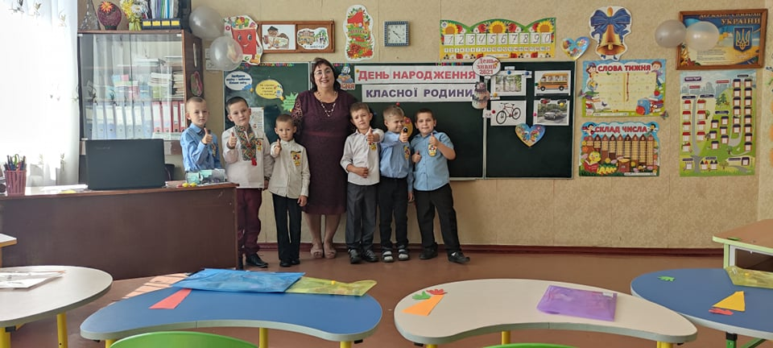

**Вчитель початкових класів**

**Тіщенко Світлана Володимирівна**

**2021р.**

**ТЕМА. День народження класної родини**

**МЕТА УРОКУ.** Дати загальне уявлення про навчання у школі; сприяти бажанню дітей відвідувати навчальний заклад, стати єдиною дружньою класною родиною; скласти правила життя класної родини та долучитися до їх оформлення. Формувати в дітей позитивну навчальну мотивацію, соціальну зрілість, розвивати зв`язне мовлення. Виховувати почуття єдності, дружніх стосунків із своїми однокласниками, доброзичливого ставлення один до одного.

**ОБЛАДНАННЯ УРОКУ.** Ноутбук, мультфільм «Як Еріка добиралась до школи», малюнки: автобуса, автомобіля, велосипеда, людей в русі, долоньки зеленого і червоного кольорів, малюнок Сонечка, промінчики червоного, жовтого та помаранчевого кольорів, картки з правилами життя класу, конверти , в яких лежить: ластик, кольоровий камінчик, зірка, серце, карамельки,

**Хід уроку:**

**І. Організація класу**

**-** Рада вітати вас, друзі. Займіть, будь ласка, місце там, де вам подобається.Якщо ви не встигли сісти там, де хотілось – не засмучуйтесь, ми не будемо увесь час сидіти саме так і у вас обов’язково ще буде можливість посидіти за кожною партою у цьому класі, гарантую!

**ІІ. Мотивація навчально- пізнавальної діяльності учнів.**

- Скажіть, будь ласка, а як ви сьогодні потрапили до школи?

- Прийшли? Приїхали? Це ж, напевно, було дуже нудно? Хіба ні?

- А як вам така ідея, щоб прилетіти до школи машиною часу?

- Або приїхати верхи на верблюді?

Знаєте, одна дівчинка, назвемо її Еріка, вирішила приїхати до школи цього року незвичайним способом. Хочете дізнатись яким?

***(Перегляд відео «Як я прийду до школи цього року?». Вчитель озвучує кадри, за потреби – зупиняє відео й обговорює певні моменти з учнями).***

[*https://www.youtube.com/watch?v=26btnPECREU*](https://www.youtube.com/watch?v=26btnPECREU)

* Як ви думаєте, чому наприкінці Еріка все ж погодилась їхати в шкільному автобусі?

**ІІІ. Актуалізація опорних знань і способів дії**

* Саме так. Все цікаво, якщо робити це з друзями.
* А зараз я пропоную й нам з вами відмітити, яким шляхом ви сьогодні потрапили до школи. У вас на столах є кольорові стікери. Візьміть собі по одному. Якщо вже знаєте, як пишеться ваше ім'я – можете підписати стікер, або, за бажанням намалювати на ньому свій сьогоднішній настрій. Ось перед вами – зображення. Розмістіть свої стікери відповідно до того, який шлях ви обрали сьогодні.

На дошці  ***– таблиця з зображенням способу руху: автобусом/пішки/на авто/велосипедом. Кожен учень виходить до дошки і кріпить свій стікер біля відповідного способу)***

- Дуже гарно вийшло. Я сподіваюсь, що ваша дорога до школи буде цікавою, комфортною та безпечною. А ви – завжди будете уважними й обережними, йдучи до школи та повертаючись назад.Усі шляхи цього дня ведуть до школи. І, мабуть, недарма тема першого шкільного уроку – **«День народження класної родини»,** тому що всі, хто зустрічав вас сьогодні на шкільному подвір’ї, сподіваються, що віднині наша школа стане для вас рідною.

**ІV. Формування нових знань і способів дій.**

Поверніться до сусіда по парті, притуліть долоні один до одного, ось так, скажіть своє ім’я.

Молодці! А тепер поверніться до сусіда позаду, притуліть долоні один до одного, ось так, скажіть своє ім’я.

Чудово! Ось тепер ми друзі! А з друзями можна ділити і радість і сум, перемоги і невдачі, разом робити добрі і корисні справи. Розпочинається новий навчальний рік, який завжди означає відкриття нової, осяйної і не завжди легкої дороги. Ось ми з вами готувалися, купували шкільні речі, вітали один одного, а чи знаєте ви, навіщо ви прийшли до школи?

*(відповіді дітей)*

* Діти, а ви сьогодні з гарним настроєм збиралися до школи?

- Поплескайте в долоньки ті, у кого гарний настрій.

Давайте я спробую вгадати, чому ви сьогодні так раді? Якщо я вгадаю, ви піднімаєте зелену долоньку, якщо ні – червону . Домовилися?

*(Після кожного визначення діти підіймають долоньку відповідного кольору.)*

**Ви раді,**

• тому що у вас є гарний портфелик;

• тому що у вашому портфелику багато нових шкільних речей;

• тому що ви сьогодні дуже ошатні і красиві;

• тому що ви сьогодні перший раз прийшли у школу;

• тому що ви сьогодні стали школярами;

• тому що ви зустрілися сьогодні зі своєю першою вчителькою.

- Молодці. Сподіваюсь, що цей гарний настрій у вас не зникне і до кінця нашого дня!

**Практична робота**

- Візьміть промінчик, який лежить у вас на парті, і будьте готовими назвати своє ім’я голосно і чітко.

- Вийдіть до мене, жовті промінчики, назвіть своє ім’я, прізвище і приєднайте свій промінчик до вашого сонечка.

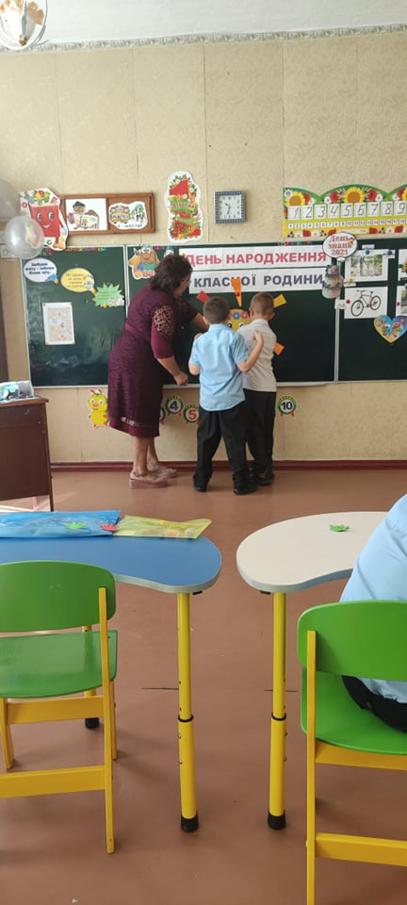

За допомогою вчителя діти прикріплюють промінчики до заздалегідь приготованого сонечка

* - Тепер вийдіть червоні промінчик…
* - Ось до нас виходять помаранчеві промінчики…

Погляньте, діти, на це чарівне сонечко.

- Чим промінчики схожі?

- Чим різняться? І дорослі, і діти зовсім як наші промінчики. Подивіться один на одного, посміхніться. Чим ми схожі? Чим відрізняємось?

Ми всі різні – маємо різний колір очей, волосся, різний зріст, голос. Але тепер у нас буде багато спільного. Нас об’єднала наша школа, наш клас, ми будемо вчитися, співати, танцювати, веселитися. Тепер ми одна родина, один колектив. Це сонечко буде символізувати міцну дружбу нашого класу. Від сьогодні воно буде з нами, щоб нагадувати про те, що наша дружба міцна й непорушна, всі ми житимемо у мирі й злагоді. Саме в цю хвилину народився наш клас.

У нас немає ТИ.

У нас немає Я.

Ми - єдиний клас.

Ми - одна сім'я.

- Як ви вважаєте, щоб наша родина жила дружньо, чи потрібно нам встановити певні правила, яких будуть дотримуватись усі учні класу?

- Тож пропоную вам попрацювати у парах. У вас на столі лежить певний набір правил. Подивіться уважно на всі правила і виберіть у своїй парі два, які на вашу думку, потрібні для життя у класній родині і спробуйте пояснити, чому ви так вирішили. Потім кожна пара буде мати слово, де вона представить нам свої вибрані правила, а ми або погодимось, або заперечимо їм. Згодні?

***(Діти розглядають запропоновані їм правила і вибирають 2 самих актуальних на їхню думку:***

***- Ніколи не запізнюйся***

***- Будь уважним на уроці***

***- Не ображай своїх однокласників***

***- Хочеш відповісти – підійми руку***

***- Не розмовляй на уроці***

***- Працюй старанно***

***- Завжди приходь на допомогу другу***

Пари презентують свою роботу . На стіні вивішуються правила класу.

***V. Підсумок та рефлексія навчально-пізнавальної діяльності учнів.***

А зараз – невеличкий та приємний сюрприз: відкрийте папки, що лежать у вас на столі.

Давайте спробуємо роздивитись, що там всередині.

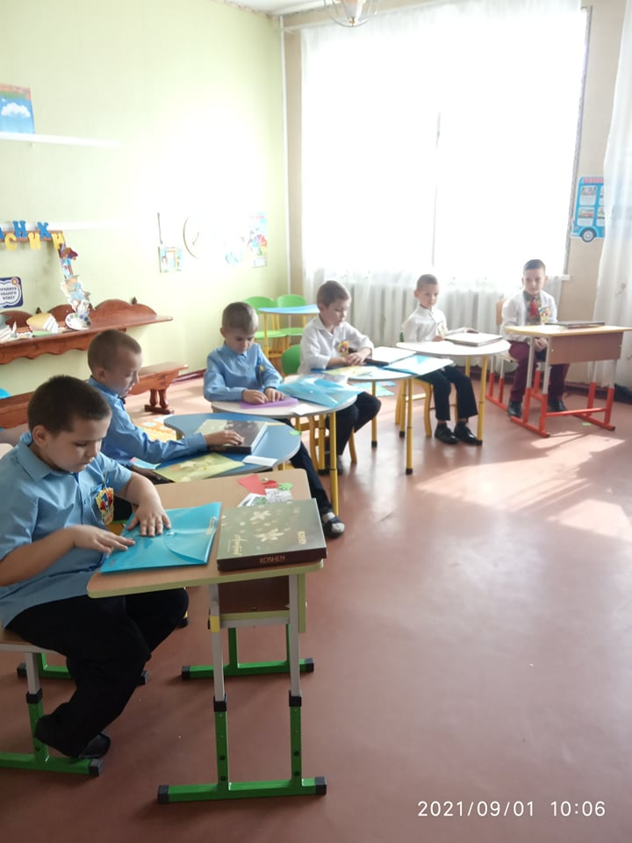

***(У кожного учня на парті лежить папка на кнопці із наступним складом:***

* ***ластик,*** що означає, що будь-яку помилку можна виправити;
* ***невеликий пластиковий «дорогоцінний камінь»***, який означає, що кожен з нас цінний;
* ***кілька кольорових карамельок***, щоб показати, що хоч ми і схожі, але насправді різні.
* ***паперову зірку***, тому що кожен обов’язково буде сяяти по-особливому.

- ***серце***, щоб показати, що ваш клас – це безпечне та уважне місце, де люблять та цінують кожного.

* Діти, якщо вам стане сумно, одиноко, візьміть будь-який предмет з цієї вашої торбинки і пригадайте, що він означає. А ще – пригадайте, що кожен з вас означає для нашого класу.
* Ну ось і завершується наш перший святковий урок. Я сподіваюсь, що наступні 4 роки стануть і для вас, і для мене надзвичайно цікавою пригодою, про яку
* ви завжди будете згадувати. А щоб запам’ятати сьогоднішній день – запрошую вас до нашої фотозони.

